**SỞ GIÁO DỤC VÀ ĐÀO TẠO TPHCM KÌ THI HỌC KÌ I – NĂM HỌC: 2015 – 2016**

**TRƯỜNG THPT ĐÀO DUY TỪ MÔN THI: VẬT LÍ 11 – Thời gian làm bài: 45/**

**==✰✰✰==** (không tính thời gian giao đề)

*thứ hai ngày 21 tháng 12 năm 2015*

**Câu 1: (2 điểm)**

Điện thế tại một điểm trong điện trường là gì ? Nó được xác định như thế nào ?

**Câu 2: (2 điểm)**

Bản chất của dòng điện trong kim loại ?

**Câu 3: (2,0 điểm)**

Một bóng đèn (220V – 100W) được mắc vào hiệu điện thế U = 200V. Tính:

a. Điện trở của bóng đèn (RĐ) và cường độ định mức (Iđm) qua đèn

b. Tính công suất tiêu thụ của đèn và điện năng tiêu thụ của bóng đèn trong 2 ngày đêm

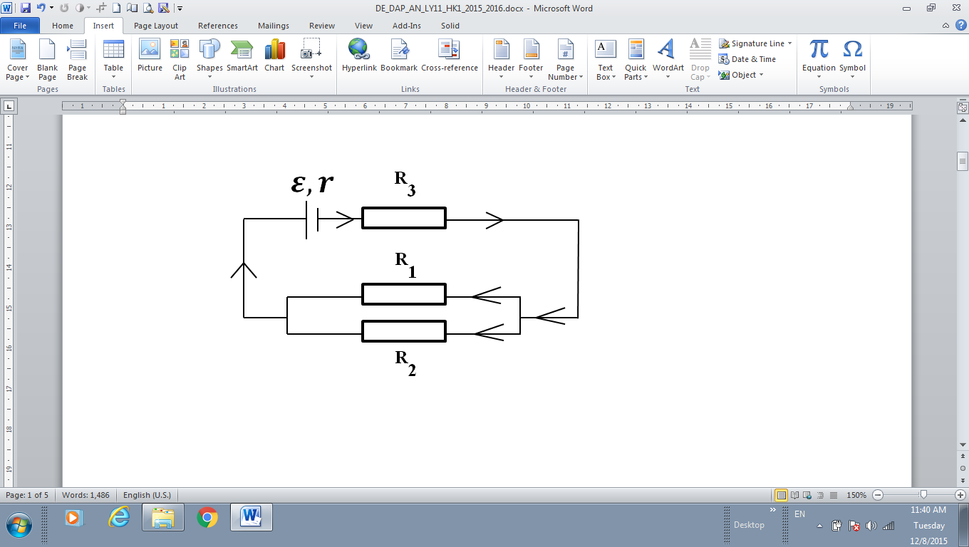**Câu 4: (2,0 điểm)**

Cho mạch điện như hình vẽ: biết R1 = R2 = 2. Nguồn có $ε$ = 8V, điện trở của nguồn r = 1 $Ω$. Hiệu suất của nguồn là 90%. Tìm:

a. Hiệu điện thế U giữa hai cực của nguồn và cường độ dòng điện I qua mạch chính

b. Tính điện trở R3

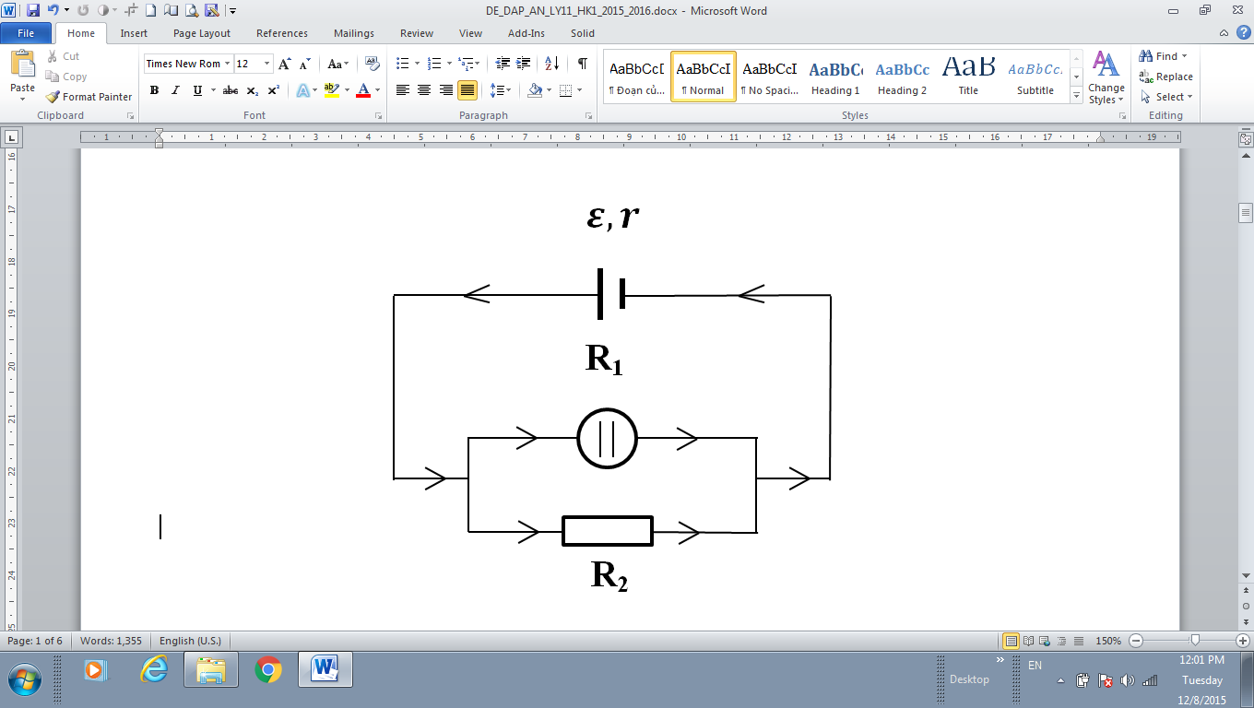

**Câu 5: (2,0 điểm)**

Cho mạch điện như hình vẽ: biết R1 = 3, R2 = 6, = 6V, r = 1. Bình điện phân đựng dung dịch của kim loại hóa trị 2

a. Tìm cường độ dòng điện chạy qua mạch chính

b. Kim loại bám vào Katốt là kim loại gì ? Biết khối lượng kim loại bám vào Katốt trong 16 phút 5 giây là m = $\frac{32}{75}$ gam

**-HẾT-**

(Cán bộ coi thi không giải thích gì thêm)

**ĐÁP ÁN ĐỀ THI VẬT LÍ KHỐI 11 – HỌC KỲ I**

**Năm học: 2015 – 2016**

|  |  |  |
| --- | --- | --- |
| **Câu 1** | Điện thế tại một điểm M trong điện trường là đại lượng đặc trưng riêng cho điện trường về phương diện tạo ra thế năng khi đặt tại đó một điện tích q. Nó được xác định bằng thương số của công của lực điện tác dụng lên q khi q di chuyển từ M ra vô cực và độ lớn của q | 1,5 điểm |
| VM = | 0,5 điểm |
| **Câu 2** | Dòng điện trong kim loại là dòng chuyển dời có hướng của các electron tự do dưới tác dụng của điện trường | 2,0 điểm |
| **Câu 3** | Điện trở đèn: RĐ = = = 484 $(Ω$) | 0,5 điểm |
| Cường độ dòng điện định mức qua đèn: Iđm = = = (A) | 0,5 điểm |
| Công suất tiêu thụ bóng đèn: P = $\frac{U^{2}}{R}$ = $\frac{{200}^{2}}{484}$ = 82,64 $(W$) | 0,5 điểm |
| Điện năng tiêu thụ của đèn trong 2 ngày đêm:  A = P.t = 82,64.2.24.3600 = 14280192 (J) = 3,96 (kWh) | 0,5 điểm |
| **Câu 4** | Hiệu điện thế giữa hai cực của nguồn: U = H. $ε$ = 0,9.8 = 7,2 (V) | 0,5 điểm |
| Cường độ dòng điện qua mạch chính: U = $ε$– r.I  => I = $\frac{ε-U}{r}$ = $\frac{8-7,2}{1}=0,8$ (A) | 0,5 điểm |
| Điện trở R12 = = = 1 () | 0,25 điểm |
| Điện trở R123 là: I = ⬄ 0,8 = => R123 = 9 () | 0,5 điểm |
| Điện trở R3 là: R123 = R12 + R3 => R3 = R123 – R12 = 9 – 1 = 8 () | 0,25 điểm |
| **Câu 5** | Điện trở R12 = = = 2 () | 0,5 điểm |
| Cường độ dòng điện qua mạch chính:  I = $\frac{ε}{R_{12}+r}$ = $\frac{6}{2+1}$ = 2 (A) | 0,5 điểm |
| Ta có U1 = U2 = U12 = R12.I = 2.2 = 4 (V) | 0,25 điểm |
| Cường độ dòng điện qua R1 là: I1 = = (A) | 0,25 điểm |
| Kim loại bám vào Katốt là:  m = ⬄ = => A = 64 (g/mol) => Kim loại Cu (Đồng) | 0,5 điểm |

☞**Lưu ý:**

+ Thiếu hay sai đơn vị trừ mỗi lần 0,25đ nhưng không được trừ quá 1,0đ đối với lỗi này trong toàn bài.

+ Nếu học sinh trình bày cách giải khác nhưng kết quả vẫn ra chính xác thì vẫn chấm đủ số điểm theo thang điểm đã được quy định ở đề thi.